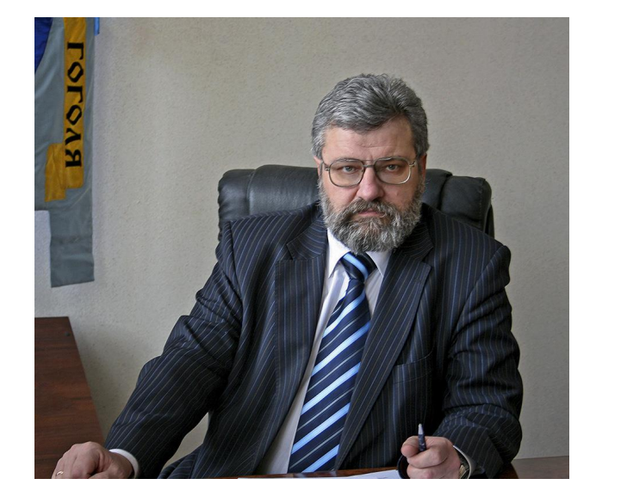
Олександр Бойко народився 20 квітня 1958 року у м. Новоселиця на Буковині.
У 1980 році закінчив історичний факультет Чернівецького державного університету. З 1980 року працює в на історико-правознавчому факультеті Ніжинського державного інституту імені М. В. Гоголя.
У 1989 році захистив кандидатську дисертацію, здобувши науковий ступінь кандидата історичних наук, а наступного року йому було присвоєне вчене звання доцента.
Автор понад 400 наукових праць.
Коло наукових інтересів — суспільно-політична історія України XX століття та сучасні політичні технології.

